|  |  |
| --- | --- |
| VIỆN KHOA HỌC  KHÍ TƯỢNG THỦY VĂN VÀ BIẾN ĐỔI KHÍ HẬU  **TRUNG TÂM NGHIÊN CỨU**  **THỦY VĂN VÀ HẢI VĂN**    Số: 41/BTTVSH-2024 | **CỘNG HÒA XÃ HỘI CHỦ NGHĨA VIỆT NAM**  Độc lập - Tự do - Hạnh phúc  *Hà Nội, ngày 25 tháng 7 năm 2024* |

**BẢN TIN DỰ BÁO, CẢNH BÁO THUỶ VĂN**

**SÔNG HỒNG - THÁI BÌNH**

**I. MỰC NƯỚC TẠI CÁC TRẠM**

**I.1. Trạm Yên Bái**

**a. Diễn biến tình hình thủy văn đã qua**

Mực nước trên sông Thao tại trạm Yên Bái có xu thế biến đổi.

**b. Dự báo, cảnh báo**

Mực nước trên sông Thao tại trạm Yên Bái tiếp tục có xu thế biến đổi.

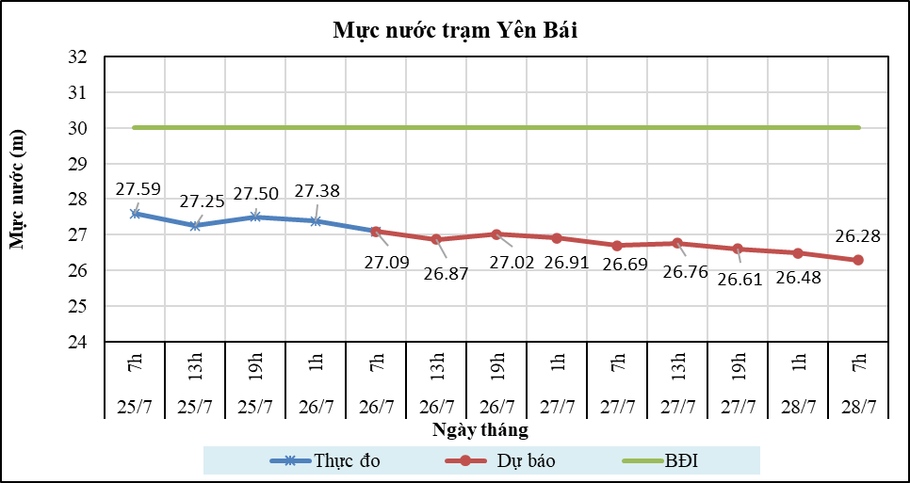

**Hình 1: Mực nước trạm Yên Bái**

**I.2. Trạm Tuyên Quang**

**a. Diễn biến tình hình thủy văn đã qua**

Mực nước trên sông Lô tại trạm Tuyên Quang dao động theo điều tiết của hồ thủy điện.

**b. Dự báo, cảnh báo**

Mực nước trên sông Lô tại trạm Tuyên Quang dao động theo điều tiết của hồ chứa.

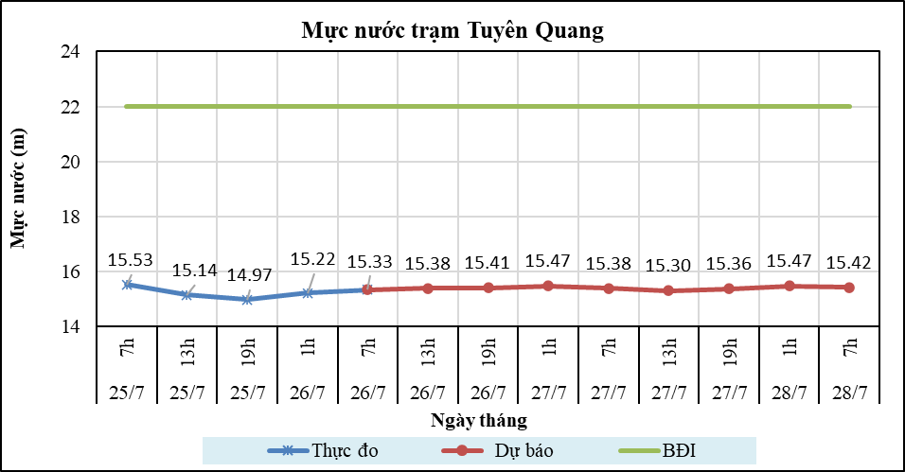

**Hình 2: Mực nước trạm Tuyên Quang**

**I.3. Trạm Hà Nội**

**a. Diễn biến tình hình thủy văn đã qua**

Mực nước trên sông Hồng tại trạm Hà Nội có xu thế biến đổi.

**b. Dự báo, cảnh báo**

Mực nước trên sông Hồng tại trạm Hà Nội tiếp tục có xu thế biến đổi.

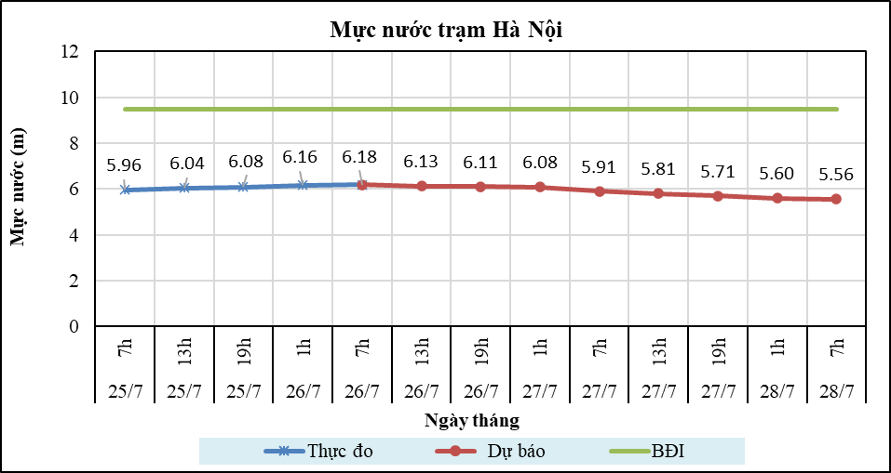

**Hình 3: Mực nước trạm Hà Nội**

**I.4. Trạm Phả Lại**

**a. Diễn biến tình hình thủy văn đã qua**

Mực nước trên sông Thái Bình tại trạm Phả Lại có xu thế biến đổi.

**b. Dự báo, cảnh báo**

Mực nước trên sông Thái Bình tại trạm Phả Lại tiếp tục có xu thế biến đổi.

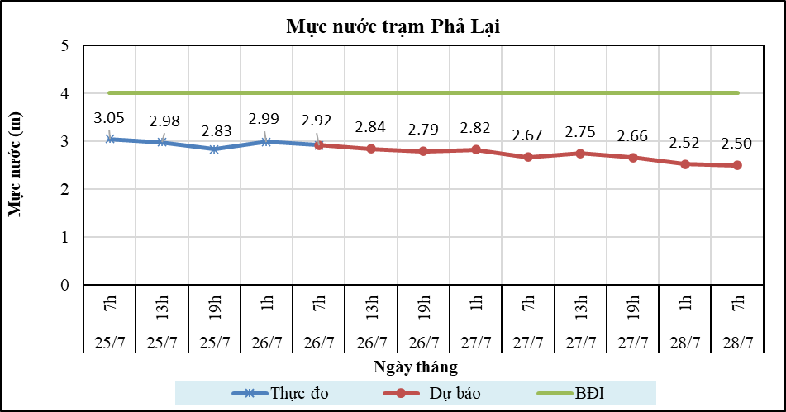

**Hình 4: Mực nước trạm Phả Lại**

**II. DỰ BÁO LƯU LƯỢNG, MỰC NƯỚC CÁC HỒ CHỨA**

**II.1. Hồ Sơn La**

**a. Diễn biến lưu lượng, mực nước hồ**

Lưu lượng hồ thực đo lúc 7h ngày 26/7/2024 đạt 4146 m3/s, mực nước hồ đạt 199.57m, lưu lượng có xu thế giảm, mực nước có xu thế giảm.

**b. Dự báo, cảnh báo**

Lưu lượng dự báo trong 24h tới đạt 3687 m3/s, mực nước hồ 198.92m, 48h tới lưu lượng đạt 3796 m3/s, mực nước đạt 198.42m.

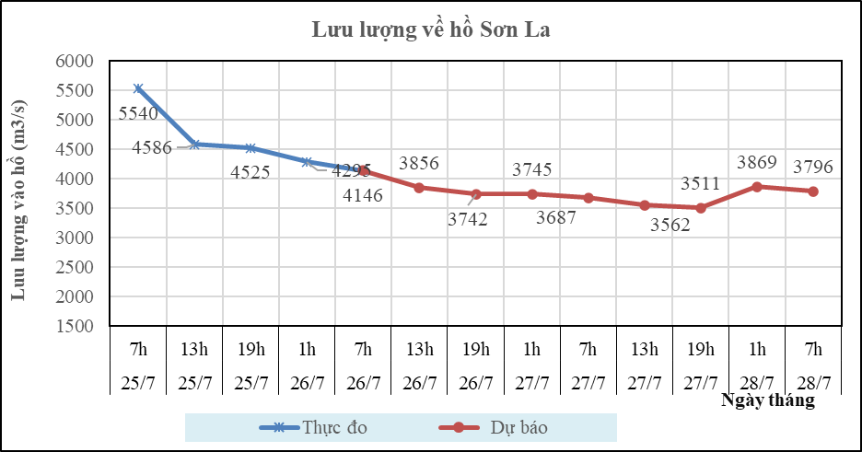

**Hình 5: Lưu lượng hồ Sơn La**

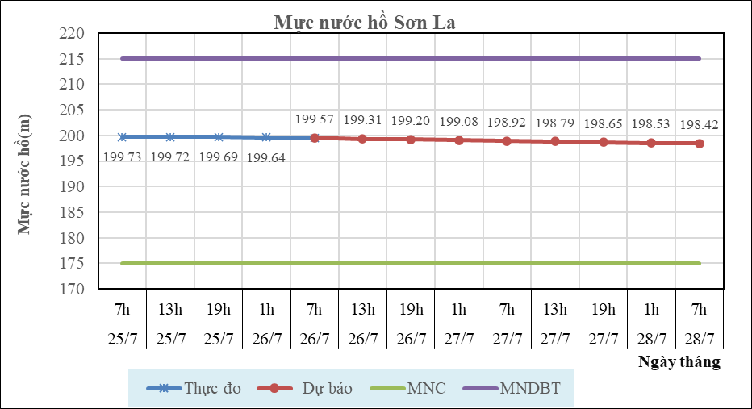

**Hình 6: Mực nước hồ Sơn La**

**II.2. Hồ Hòa Bình**

**a. Diễn biến lưu lượng, mực nước hồ**

Lưu lượng hồ thực đo lúc 7h ngày 26/7/2024 đạt 6526 m3/s, mực nước hồ đạt 103.92m, lưu lượng có xu thế biến đổi, mực nước có xu thế giảm.

**b. Dự báo, cảnh báo**

Lưu lượng dự báo trong 24h tới đạt 5125 m3/s, mực nước hồ 103.42m, 48h tới lưu lượng đạt 5126 m3/s, mực nước đạt 103.07m.

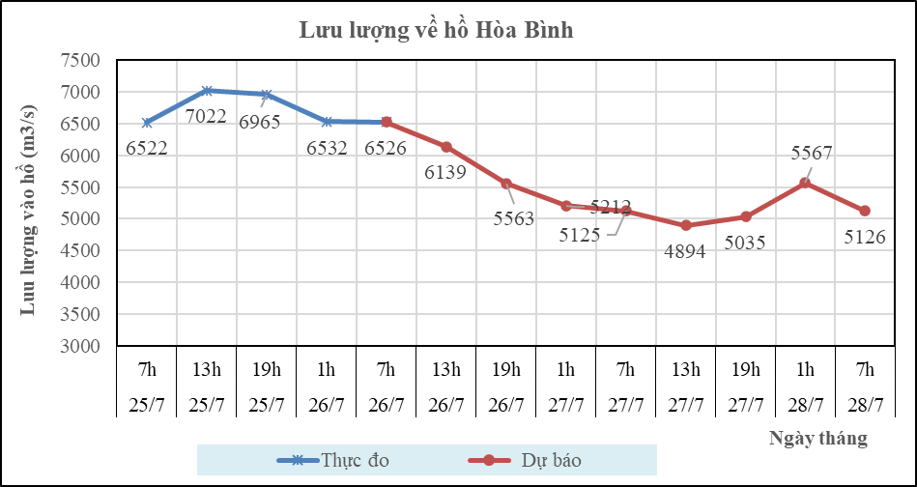

**Hình 7: Lưu lượng hồ Hòa Bình**

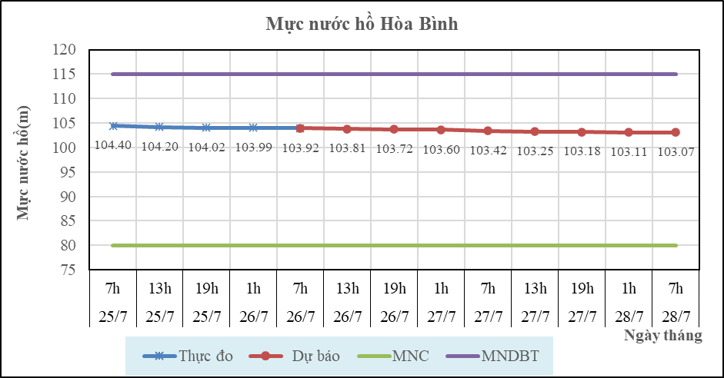

**Hình 8: Mực nước hồ Hòa Bình**

**II.3. Hồ Tuyên Quang**

**a. Diễn biến lưu lượng, mực nước hồ**

Lưu lượng hồ thực đo lúc 7h ngày 26/7/2024 đạt 451 m3/s, mực nước hồ đạt 104.39m, lưu lượng có xu thế biến đổi, mực nước có xu thế giảm.

**b. Dự báo, cảnh báo**

Lưu lượng dự báo trong 24h tới đạt 447m3/s, mực nước hồ 103.9m, 48h tới lưu lượng đạt 730 m3/s, mực nước đạt 103.62m.

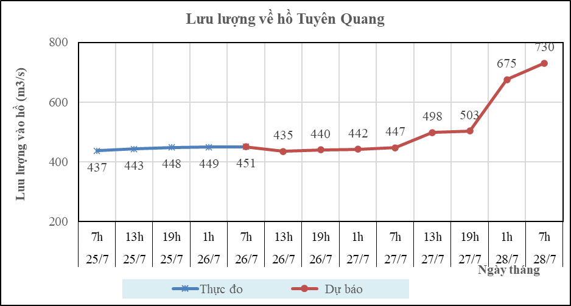

**Hình 9: Lưu lượng hồ Tuyên Quang**

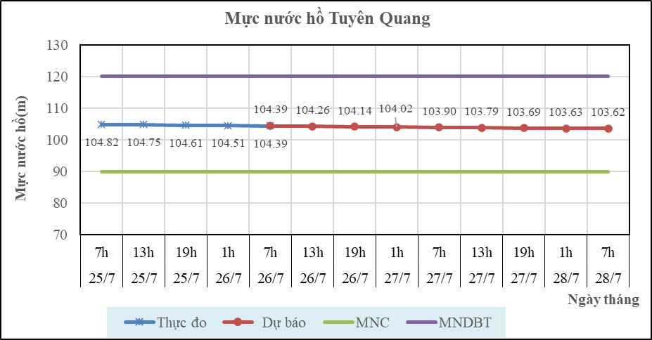

**Hình 10: Mực nước hồ Tuyên Quang**

**III. TƯ VẤN VẬN HÀNH HỆ THỐNG HỒ CHỨA**

Theo hiện trạng hồ chứa, tình hình thời tiết và xu thế lũ, Viện KH KTTV & BĐKH kiến nghị thực hiện vân hành hệ thống chi tiết trong Bảng 1.

Bảng 1: Tư vấn vận hành hệ thống hồ chứa trên lưu vực sông Hồng – Thái Bình

|  |  |  |  |  |  |  |  |  |  |  |  |  |  |  |  |  |  |
| --- | --- | --- | --- | --- | --- | --- | --- | --- | --- | --- | --- | --- | --- | --- | --- | --- | --- |
| **STT** | **Ngày** | **Giờ** | **Hồ Sơn La** | | | | | **Hồ Hòa Bình** | | | | | **Hồ Tuyên Quang** | | | | |
| **Số cửa xả đáy** | **Số cửa xả mặt** | **Lưu lượng về hồ  (m3/s)** | **Lưu lượng xả (m3/s)** | **Mực nước hồ  (m)** | **Số cửa xả đáy** | **Số cửa xả mặt** | **Lưu lượng về hồ  (m3/s)** | **Lưu lượng xả (m3/s)** | **Mực nước hồ (m)** | **Số cửa xả đáy** | **Số cửa xả mặt** | **Lưu lượng về hồ (m3/s)** | **Lưu lượng xả (m3/s)** | **Mực nước hồ  (m)** |
| 1 | 26/07/2024 | 13h | 0 | 0 | 3856 | 4845 | 199.31 | 3 | 0 | 6139 | 7025 | 103.81 | 0 | 0 | 435 | 738 | 104.26 |
| 2 | 19h | 0 | 0 | 3742 | 4850 | 199.20 | 3 | 0 | 5563 | 7027 | 103.72 | 0 | 0 | 440 | 735 | 104.14 |
| 3 | 27/07/2024 | 1h | 0 | 0 | 3745 | 4852 | 199.08 | 3 | 0 | 5212 | 7030 | 103.60 | 0 | 0 | 442 | 737 | 104.02 |
| 4 | 7h | 0 | 0 | 3687 | 4856 | 198.92 | 3 | 0 | 5125 | 7032 | 103.42 | 0 | 0 | 447 | 742 | 103.90 |
| 5 | 13h | 0 | 0 | 3562 | 4851 | 198.79 | 3 | 0 | 4894 | 7034 | 103.25 | 0 | 0 | 498 | 739 | 103.79 |
| 6 | 19h | 0 | 0 | 3511 | 4849 | 198.65 | 3 | 0 | 5035 | 7035 | 103.18 | 0 | 0 | 503 | 735 | 103.69 |
| 7 | 28/07/2024 | 1h | 0 | 0 | 3869 | 4848 | 198.53 | 3 | 0 | 5567 | 7029 | 103.11 | 0 | 0 | 675 | 740 | 103.63 |
| 8 | 7h | 0 | 0 | 3796 | 4850 | 198.42 | 3 | 0 | 5126 | 7026 | 103.07 | 0 | 0 | 730 | 741 | 103.62 |